Belajar Excel dari Nol : 4

Merge Cells, formating angka, wrap text, indent, cara menambahkan baris/kolom, dan juga fitur find & replace.

1. Merge & center

membuat tulisan dalam 1cell jika ditarik garis hijau menjadi 1 tulisan dalam 2 atau lebih cell

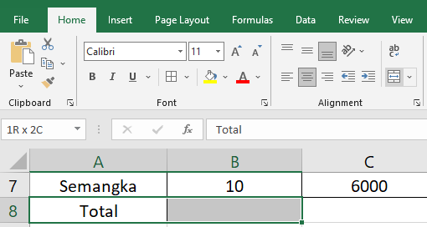

1. Number

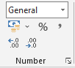

Tanda (,) : memunculkan koma dengan 0 2 desimal dibelakangnya (dalam mata uang biasa disebut sen) dan tanda titik pada ribuan atau kelipatan eksponen 3 (bisa jutaan). 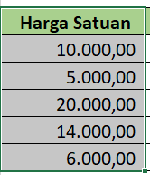

Increase dan decrease decimal : menambah dan mengurang jumlah desimal

Decrease:

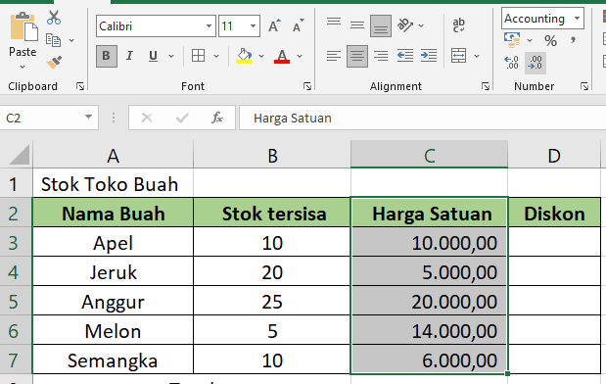 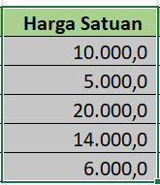

Increase:

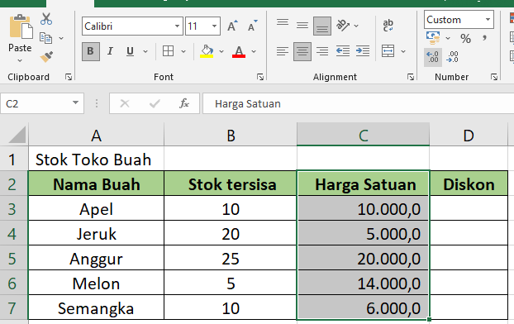 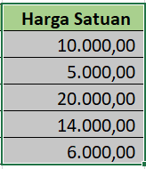

Accounting Number Format/currency/simbol mata uang : menambah simbol mata uang pada data angka

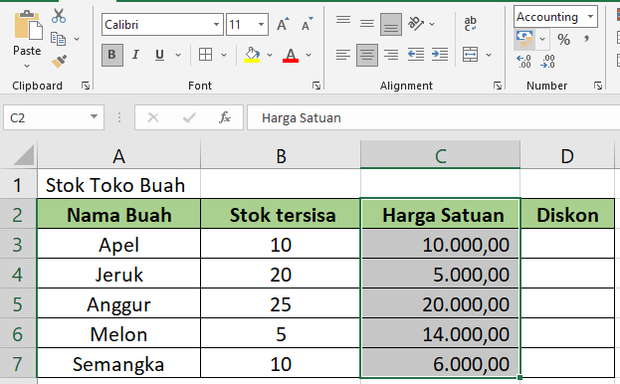 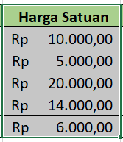

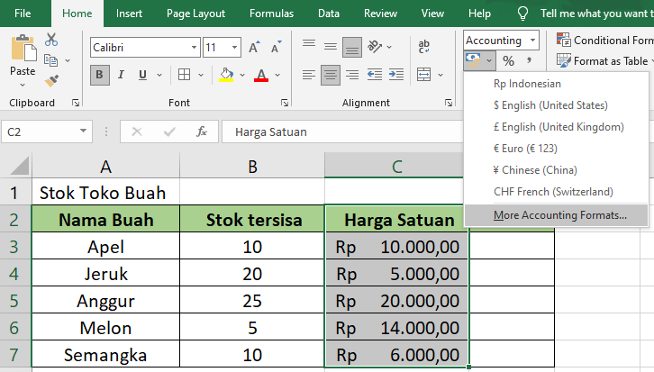 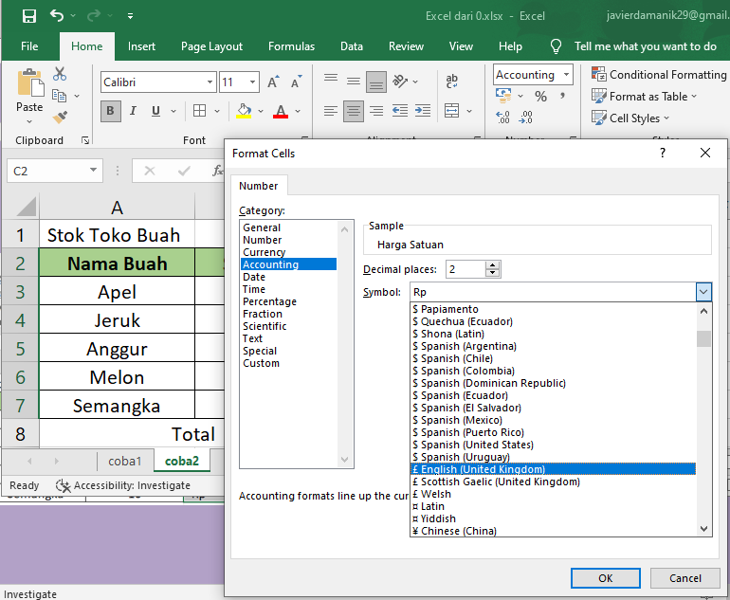 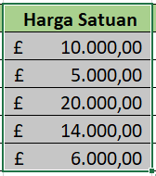

Percent Style : mengubah bentuk angka apapun menjadi dalam bentuk persen.

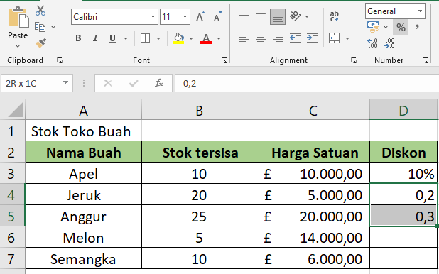 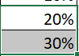

1. Wrap Text

Merapihkan text pada 1 cell atau lebih dan melipatkan/enter pada masing2 cell (biasanya dipake jika takut kepanjangan/ga muat)

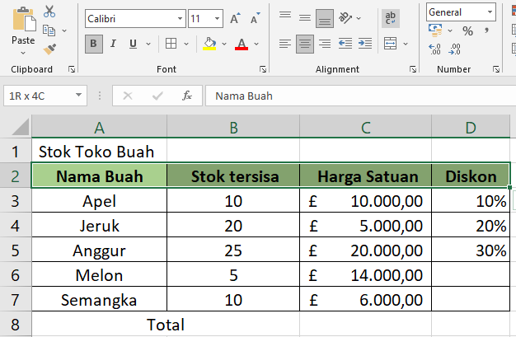 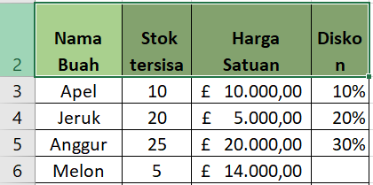

1. Menambah Baris/entire row

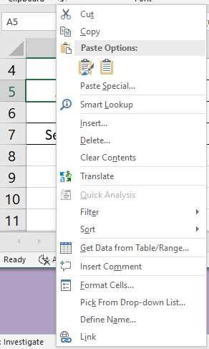

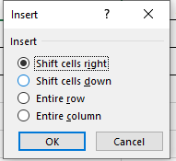

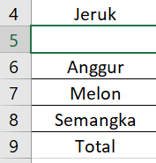

Entire row:

* Klik Rmouse pada cell + Insert + entire row

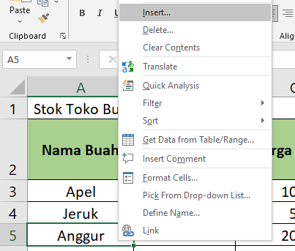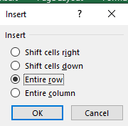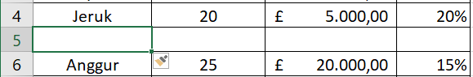

* Klik Rmouse pada nomor baris + Insert

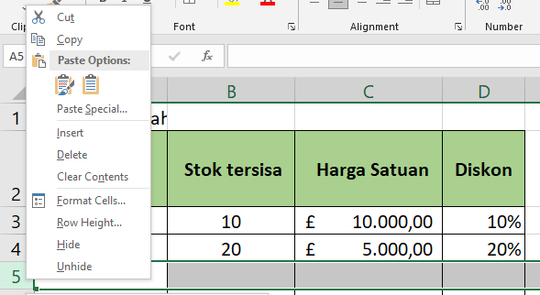 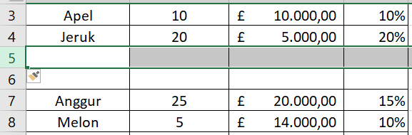, begitupun juga dengan kolom

1. Increase/Decrease Indent

Merapihkan text pada 1cell yang berhub dengan beberapa cell berikutnya (biasanya cell pertama adalah jenisnya dan beberapa cell berikutnya adalah subjenisnya(mirip susunan penomeran pada karya ilmiah))

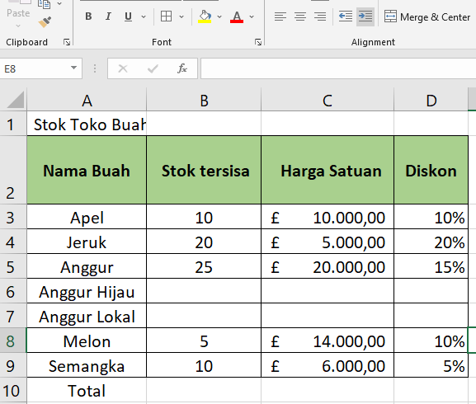 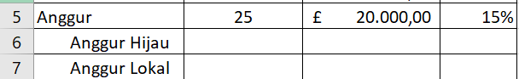

1. Find & Select

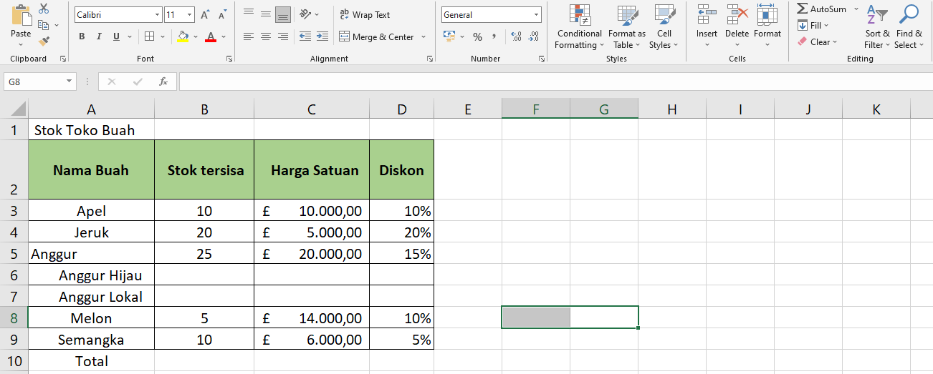

* Find

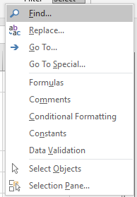 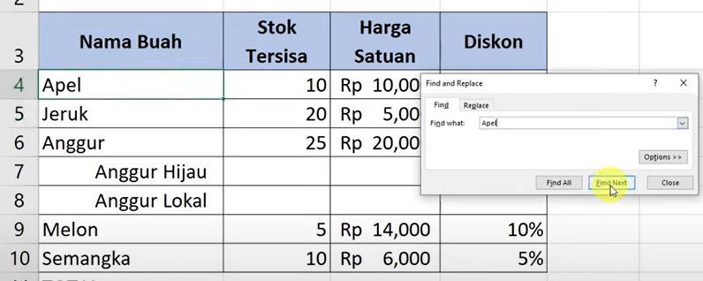klik find next